
分类号
U D C
密 级 公 开

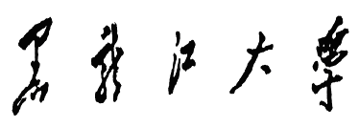

硕士研究生学位论文

基于GVF Snake模型的医学图像分割

申 请 人: 王冬雪
学 号: 2080935
培养单位: 电子工程学院
学科专业: 信号与信息处理
研究方向: 图像与信息处理
指导教师: 汪国强 教 授
完成日期: 2011年4月18日

中文摘要
近年来，医学图像处理技术在临床实践中有十分广泛的应用。医学图像分割是实现医学图像处理与分析的关键步骤，对辅助医生诊断和治疗患者病情的有着重要的意义。且由于医学图像的特殊性和复杂性，医学图像分割技术一直是医学图像处理中的难题。
本文针对在分割脑MRI图像的肿瘤时，GVF Snake模型轮廓自动初始化的问题，将 GVF Snake模型和标记分水岭算法相结合，实现了脑肿瘤的半自动分割。
首先，把细化了的Canny算子边缘检测的结果作为GVF Snake模型的边缘映射，然后由分割者手工绘出初始轮廓，再进行迭代，得到肿瘤的轮廓。这种方法克服了原始GVF Snake模型对弱边缘收敛效果差的缺点，但是由人工绘制初始轮廓，不但对分割者的医学知识和经验要求高，而且对GVF Snake模型的迭代次数和分割结果的准确度影响很大。为了减少人为因素的影响和对分割者的要求，本文先使用标记分水岭算法对图像进行预分割，提取出肿瘤部分的初始轮廓，然后使用改进的GVF Snake模型对脑肿瘤部分的轮廓进行迭代，以此得到更精确的肿瘤轮廓。
实验结果表明，本文所使用的分割方法解决了GVF Snake模型轮廓初始化的问题，减少了对分割者医学知识的要求，降低了人为因素对GVF Snake模型迭代结果的影响，同时提高了分割的精确度和分割效率。

关键词：医学图像分割；脑MRI图像；GVF Snake模型；标记分水岭变换

Abstract
In recent years, medical image processing technology has been widely used in clinical practice. Medical image segmentation is a critical technology in medical image processing and analysis, which is meaningful to help doctors to diagnose and remedy the disease. While because of the particularity and complexity of the medical image, medical image segmentation has been a classical problem in medical image processing.
In this thesis, to solve the problem of contour initialization of GVF Snake model for segment the brain tumor of MR image, the semi-automatic segmentation is realized by the combination of GVF Snake model with marker controlled watershed algorithm.
Firstly, the thinning result of Canny edge detection is used as the edge map of the GVF Snake model, then the GVF Snake model deforms with the manual initial contour to obtain the contour of the tumor. This method overcomes the drawback that the original GVF Snake model has difficulties progressing into the weak boundary. However, manual initialization not only has highly demand on the medical knowledge and experience of the operator, but also has great impact on the iterations and accuracy of the segmentation result. To reduce the influence of human factors and requirements to operator, the marker controlled watershed transform is used for the pre-segmentation which extracts the initial contour of tumor. At last, the improved GVF Snake model deforms with the initial contour to obtain the more precise contour of tumor.
The experimental results show that this method has solved the issue of contour initialization for GVF Snake model, reduced the requirements of medical knowledge and the influence of human, and improved the accuracy and efficiency of segmentation.

Key words: Medical Image Segmentation, MR Image of Brain Tumor, GVF Snake Model, Marker Controlled Watershed Transform

目 录
中文摘要 I
Abstract II
第1章 绪论 1
1.1 课题研究的背景和意义 1
1.2 活动轮廓模型国内外研究现状 2
1.3 论文的主要研究内容与组织结构 5
1.3.1 主要研究内容 5
1.3.2 组织结构 6
1.4 本章小结 6
第2章 医学图像分割概述 7
2.1 数字图像分割 7
2.2 医学图像分割 8
2.2.1 基于区域的分割方法 8
2.2.2 基于边缘的分割方法 10
2.2.3 其他分割方法 13
2.3本章小结 14
第3章 基于参数轮廓模型的医学图像分割 15
3.1 参数活动轮廓模型 15
3.1.1 Snake模型的基本原理及数学模型 15
3.1.2 Snake模型的数值实现 17
3.1.3 基于Snake模型的分割仿真效果及分析 18
3.2 梯度矢量流模型 21
3.2.1 边缘映射 21
3.2.2 梯度矢量流 22
3.2.3 GVF Snake模型的数值实现 23
3.2.4 GVF Snake模型的分割仿真效果及分析 24
3.3 基于GVF Snake模型和Canny算子的医学图像分割 27
3.4 本章小结 32
第4章 基于分水岭算法的MRI图像分割 33
4.1 数学形态学方法简介 33
4.2 分水岭算法 37
4.2.1 分水岭变换的数学描述 38
4.2.2 分水岭算法的实现 39
4.3 分水岭算法在图像分割中的应用 40
4.3.1 基于标记的分水岭分割 40
4.3.2 实验结果分析 45
4.4 本章小结 46
第5章 基于分水岭变换和GVF Snake的医学图像分割 47
5.1基于分水岭变换和GVF Snake的医学图像分割 47
5.1.1 算法实现过程 47
5.1.2 实验结果及分析 50
5.2 本章小结 51
结 论 52
参考文献 54
致 谢 61
攻读硕士学位期间发表的学术论文 62
攻读硕士学位期间参加的科研项目 63
独创性声明 64

第1章 绪论

1.1 课题研究的背景和意义
古时，“望、 闻、问、切”是国内外进行医学诊断的最基本的手段。但是，在1895年X射线被伦琴发现之后，医学的诊断方式发生了极大的变化。目前常用的医学影像包括核磁共振（MRI）图像、CT图像、B超图像、彩色多普勒超声图像、PET图像、SPECT图像、X射线透视图像、数字X光机（DX）图像、各种电子内窥镜图像、显微病理切片图像等^{[1]}，同时，科学家们正致力于研究和发展更清晰、更具有诊断价值的高质量医学图像。早期的诊断都是由专业的医生对这些影像胶片进行观察来做出判断，然后将结果交给主治医生来制定治疗计划，这种方法不但效率低，而且对医生的经验知识要求极高^{[2]}。后来，随着计算机技术的不断发展和成熟，计算机被应用到医学图像处理这个领域。使用计算机对医学影像设备采集到的影像进行处理的技术被称为医学影像处理与分析^{[3]}，这种技术可以帮助医生做出更准确的诊断、制定出最佳的治疗方案。随着可视化技术的不断发展，医学影像的信息处理与现代科学技术的关系日趋紧密，医学影像在临床诊断、教学科研等方面起到极其重要的作用。如何借助计算机等技术实现医学影像处理与分析一直以来都是国内外研究的热点，并且形成了一门具有特色的交叉学科。
由于医学成像技术的快速发展，医学图像处理技术被广泛的应用到了临床实践中。在医学临床实践和研究中经常需要对人体组织和器官的形状、边界、面积和体积进行测量，来获取该组织病理或者功能方面的信息^{[4]}。而图像分割就是实现图像处理的关键技术，图像分割对于医学应用有着特殊的意义。由于人体解剖结构的复杂性、组织器官形状的不规则性和变异性、不同个体间的差异性，以及不同成像装置对图像质量的影响，使得医学影像中的组织和器官的边界变得不连续和模糊^{[5]}。为了弥补医学图像的这些缺点，准确地区分医学影像中的正常组织和病变部分，就需要对医学图像进行分割。正是由于医学图像的这些不足给图像分割带来了一定程度上的困难，而且目前也没有一种通用的分割方法能从医学图像中精确地分割出组织器官，使得医学图像的分割技术一直是医学图像处理中的难题，也是国内外学者的研究热点。
医学图像的精确分割为获得病人病情的各种定量定性的信息提供了保障，在临床诊断、制定治疗计划及三维可视化等方面有着重要的临床意义，具体表现为以下五个方面^{[6][7]}，如表1-1。
表1-1 医学图像分割的临床意义
Table 1-1 Clinical significance of medical image segmentation
应用方面 | 具体表现
医学图像分析 | 提取有关解剖组织的病灶、病理等信息，为后续的配准、融合、重建等提供数据。
图像去噪 | 分割后的图像噪声减弱，方便对图像的理解和识别。
测量特征参数 | 测量人体病变部分或组织器官的体积、形状等特征参数，对其进行定位，辅助医生诊断和制定或修改病人的治疗及手术方案。
三维可视化 | 用于医学图像的三维重建，便于三维可视化，帮助医生对外科手术方案的制定和仿真，以及解剖参考和放疗计划中的三维定位等。
管理图像信息 | 将分割的结果在不丢失有用信息的前提下压缩和传输数据，提高图像在互联网中的传输速度。

1.2 活动轮廓模型国内外研究现状
图像分割作为图像分析的关键步骤，一直以来都是国内外学者的研究热点。尤其是医学图像所特有的多样性和复杂性，使得传统的分割方法存在许多不足，而Snake模型的提出为医学图像分割提供了一个新的方法。
Snake模型是1987年由KASS.M 等人提出的，又称蛇模型或参数活动轮廓模型，Snake 模型的提出为医学图像分割提供了一个全新的分割方法。该模型将图像本身的视觉特征与先验知识结合起来，在全局的层次上分割图像，且具有人工交互能力，可以克服传统图像分割方法在处理医学图像时的不足^{[8]}。但是传统的Snake模型对初始位置敏感且不能收敛到图像中深度凹陷的区域的边缘，最终影响了分割效果。因此，针对Snake模型的缺陷人们提出了许多改进的模型。表1-2说明了Snake模型的主要发展状况。
表1-2 Snake模型的主要发展状况
Table 1-1 Main development of Snake model
名称 | 学者 | 时间
蛇模型 | KASS.M 等 | 1987年
气球力模型 | Cohen L D | 1991年
距离力Snake模型 | Cohen L D, Cohen I | 1993年
梯度矢量流模型 | XU, Prince J L | 1998年
T-Snake 模型 | Mc Inemey T | 1999年
双T-Snake模型 | Giraldi Gilson A等 | 2000年
Loop-Snake模型 | Antonio Oliveira等 | 2005年

Cohen L D提出了气球力（Balloons）模型，这种模型是在内力和外力“气球力”的控制下使轮廓线具有膨胀或者收缩的能力^{[9]}，它克服了对初始边界敏感的问题，但是存在对弱边界敏感和漏出边界间隙等问题。Cohen L D和Cohen I提出了距离力Snake模型^{[10]}，它使用距离图来构造势能函数，扩大了轮廓线的捕捉范围，但是计算量较大。XU和Prince J L 提出了梯度矢量流模型（Gradient Vector Flow，GVF），该模型使用梯度矢量流场作为外力，这种方法有效地扩大了收敛范围，使轮廓线具有良好的收敛性，并能深入感兴趣区域深度凹陷部分的边缘，且对初始位置不敏感，抗噪声性能好^{[11]}。Mc Inemey T提出了T-Snake 模型^{[12]}，该模型提高了经典Snake 模型的几何拓扑变换能力。在T-Snake 模型的基础上Giraldi Gilson A提出了双T-Snake^{[13]}模型，这种方法不但继承了T-Snake 模型的拓扑变换的能力，而且还避免了Snake 局部极小化的缺点。而Antonio Oliveira等提出了T-Snake 模型的改进模型——Loop-Snake模型，这是一种运用拓扑控制T-Snake 模型^{[14]}的新的接近边界的方式。
以上介绍的几种方法都是针对传统Snake 模型三个重要缺陷进行的改进：高斯力和气球力模型主要是针对初始轮廓敏感而做出的改进；GVF Snake 模型则是针对分割目标区域内深度凹陷区域的改进模型；T-Snake 模型、双T-Snake模型和Loop-Snake模型则是针对分割具有复杂拓扑结构的目标区域的改进模型。
近年来，如何更好的使用Snake 模型分割医学图像一直都是学者们研究的热点。除了以上这些改进模型外，还有一些学者针对医学图像分割的具体应用对Snake 模型做了改进。如使用优化的GVF模型提取心脏MRI图像的心肌膜；使用Canny算子检测的边缘作为GVF模型的边缘映射并在此基础上进行迭代求解，提高了GVF Snake模型的抗噪性能；Markov和GVF Snake相结合实现肝CT图像的分割等^{[15][16]} 。
活动轮廓模型在国内的研究时间不长，大部分的工作仅仅针对具体应用的图像运用已经存在的方法进行分割，或者将其与其它方法结合起来一起使用。如将Snake模型和模糊C均值分割技术相结合用来分割医学图像^{[5]}；采用多尺度Snake模型分割图像^{[17]}；针对应用GVF Snake模型分割乳腺X光片的肿瘤的问题，基于亥姆霍兹最小能量损耗原理的一种新的外部能量被用来代替传统GVF Snake模型的外部能量，解决了原始方法不能深入凹陷区的问题^{[18]}；针对背景中的单一目标，提出了基于灰度梯度的Snake轮廓自动初始化的方法^{[19]}；改进Snake模型的外部能量来分割食道癌细胞^{[20]}；使用改进的GVF Snake模型分割心脏图像；将Snake模型和随机涨落技术相结合分割血管图像；为GVF Snake模型定义新的距离势能，来分割脑部图像^{[21]}；此外，近年来还有学者将小波、遗传算法、神经网络、统计学方法和形态学方法等方法与Snake模型或其改进模型相结合应用到医学图像的分割。
医学图像分割在医学领域有着重要的应用价值，也是临床应用的一项关键技术。随着各种理论的发展及其在图像处理领域的应用，基于Snake模型的图像分割技术也会朝着更加切合实际应用的方向发展。

1.3 论文的主要研究内容与组织结构

1.3.1 主要研究内容
医学图像分割是进行后续图像配准、三维重建、可视化的基础，对疾病的诊断和治疗有着重要的意义，如何实现准确的分割一直是医学图像处理方面的研究重点。本论文根据对原始Snake和GVF Snake 模型在医学图像处理中应用的研究，比较、分析和总结现有算法中存在的问题和不足，找出适合的解决方案。
本论文提出了一种基于分水岭变换和改进GVF Snake相结合的医学图像分割方法。先使用分水岭算法对图像进行初步的分割，提取出感兴趣区域的边界曲线，并将其作为GVF的初始轮廓进行形变，最终得到的结果曲线精确地收敛于目标的真实轮廓，并且能够减少GVF Snake 模型的迭代次数，缩短分割时间。
各章节的主要内容如下：
第1章，绪论。本章概述了课题的研究背景和研究意义，综述了基于形变模型的医学图像分割的国内外研究现状，并给出了本论文的主要研究内容和组织结构。
第2章，医学图像分割概述。详细的阐述了图像分割的基本概念，介绍了常用的几种医学图像分割方法。
第3章，基于参数轮廓模型的医学图像分割。对主动轮廓模型和本文所使用的基于梯度矢量流的蛇轮廓模型进行系统的介绍，并使用改进的GVF Snake模型对医学图像进行分割。
第4章，基于分水岭算法的MRI图像分割。简单的介绍了数学形态学和分水岭变换的基本理论，使用标记分水岭变换对脑部MRI图像进行分割，找出感兴趣区域，为下一步GVF Snake模型提供形变的初始轮廓。
第5章，基于GVF Snake和分水岭变换的医学图像分割。从分水岭分割结果中提取出感兴趣区域的边缘曲线作为GVF Snake的初始轮廓进行迭代，使最终得到的轮廓线精确地收敛于目标的真实轮廓。

1.3.2 组织结构
论文的组织结构图如图1-1所示。
第3章 基于参数轮廓模型的医学图像分割

第4章 基于分水岭算法的MRI图像分割

第1章
绪 论

第2章 医学图像分割概述
第5章 基于GVF Snake和分水岭变换的医学图像分割

结 论
图1-1 论文组织结构图
Figure1-1 Block diagram of this article

1.4 本章小结
本章系统的阐述了医学图像分割的研究背景和研究意义，综述了基于活动轮廓模型的医学图像分割的国内外发展状况，分析了各种算法的优点和不足，最后简单的介绍了本论文的主要内容和组织结构。

第2章 医学图像分割概述
在医学影像的应用中，图像分割起着关键的作用，它是医学图像分析的重要部分，如解剖结构体积的测量、诊断、病变部分的定位、组织的结构研究、治疗、功能成像数据的部分容积校正以及辅助可视化手术等。

2.1 数字图像分割
所谓图像分割，就是按照某种规则或者规律将图像分成若干个具有特殊意义的部分，并提取出感兴趣区域的技术和过程，每个部分中的像素都具有相同的独特标记^{[22]}。图像分割就是把一幅图像分成一些有意义的区域，使原图像在内容上的表达更加清楚直观。
图像分割的定义有很多种解释和表述方法，其中借助集合的概念对图像分割的定义如下^{[23]}：
令集合R表示整个图像区域，对图像的分割可看作是将集合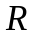分成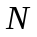个满足以下五个条件的非空子集（子区域）R₁，R₂，… R_{N}：
( 1 ) 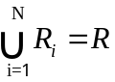；
( 2 ) 对i=1，2，…，N，P(R_{i})=TRUE；
( 3 ) 对i，j，i≠j，有R_{i}∩R_{j}=；
( 4 ) 对i，j，i≠j，有P(R_{i}∪R_{j})＝FALSE；
( 5 ) 对i＝1，2，…，N，R_{i}是连通的区域。
条件(1)指出原图像R是分割后的所有子区域R_{i}的并集，即分割后的所有子区域的总和包含原图像中的所有像素。条件(2)是指分割后的同一个区域里的像素需要有相同的特性。条件(3)是指每个子区域是相互独立的，没有重叠的部分，也就是说对同一个像素来说，它不可以同时属于两个区域。条件(4)是指分割后的不同子区域之间的像素各自拥有不同的特性。条件(5)是指同一个区域里的像素是连通的。
需要注意的是，上面的这些条件对分割起着一定的引导作用，而实际生活中的图像处理都是面向某种特定的应用，所以需要结合实际的要求对条件中的各种关系进行设定。到目前为止，还没有一种通用的方法，可以用图像分割的各种条件关系来满足分割的全部要求，所使用的都是近似的条件表达式。
现有的分割方法很多，因此根据不同的角度分类方法也不同。如根据分割方法不同，分为基于边缘分割方法和基于区域的方法两类；根据分割过程中处理策略不同，分为串行和并行两种分割算法^{[24]}，等等。而且，统计学理论、小波理论、神经网络、模糊理论、数学形态学等理论已经在图像分割技术中得到广泛使用，近年来出现的新方法，如遗传算法、多分辨率方法、尺度空间、非线性扩散方程等也不断地被用来解决分割问题，国内外的学者提出了很多具有针对性的图像分割方法^{[25]}。

2.2 医学图像分割
下面主要是从医学应用的角度，分别介绍一些经典的图像分割方法，并简单的分析了各种方法的优劣。

2.2.1 基于区域的分割方法
基于区域的分割方法是根据图像的空间局部特征，如灰度、纹理及其它像素统计特性等，将图像分割为不同的区域，其重点是利用区域内部特征的相似性。主要方法包括阈值分割、区域生长和分裂合并、分类器和聚类分割法等，下面分别介绍这些方法。
1、阈值分割
阈值法是最常用的并行区域分割技术，它假设目标或背景的像素的灰度值是相似的，但不同目标或背景的灰度值区别很大，那么只要先选定合适的灰度值作为阈值，然后将图像中的像素分别和这个阈值进行比较，将灰度值大于阈值的像素分为一类，将灰度值小于阈值的像素分为另一类，灰度值等于阈值的像素可以划为其中任何一类，这样就将目标和背景分开了^{[26]}。若是图像中的目标不止有一个，就要设定多个阈值来区分不同目标。
阈值分割法的优点是简单、计算效率高、速度快，它能有效地分割灰度值差异较大的图像。阈值分割的缺点是很难准确的分割灰度差异不大或灰度值范围有较大重叠的图像，此外，阈值分割对灰度分布不均匀和噪声很敏感。阈值分割通常作为医学图像的预处理部分，然后再使用其它的方法进行后续的分割处理，它常被用来对CT图像中的皮肤和骨骼进行分割。
2、区域生长和分裂合并
串行区域分割有两种典型的方法：区域生长和分裂合并。串行区域分割的特点是，整个分割过程被分解成多个步骤，然后按顺序执行，其中后面的步骤要根据前面步骤的处理结果而判定。
区域分割的方法中最基本就是的区域生长算法，其基本思想是将具有某种相似特征的像素合并起来构成一个区域。具体做法是，先在要分割的感兴趣区域里选取一个种子点，然后依次将种子点周围的像素按照一定的规则合并到种子点所在的区域中，再将这些新的像素作为种子点重复上面的步骤，直到所有符合条件的点都被合并进来，这时一个区域就长成了^{[27]}。区域生长算法侧重于特征度量、区域生长规则的设计以及算法的准确性和高效性的研究。区域生长方式的优点是计算简单，缺点是种子点需要人工选取，往往需要和其它分割方法结合使用，适合分割如伤疤和肿瘤等结构较小的目标。
分裂合并法的基本思想是先把整幅图像分成多个区域，然后再根据某种准则分裂或者合并这些区域来达到分割的目的^{[28]}。这种方法不需要预先设定种子点，缺点是分裂可能会破坏分割区域的边界，它侧重于分裂合并规则的研究。
3、分类器和聚类
分类是模式识别领域中一种基本的统计分析方法，它利用已知的训练样本集在图像的特征空间找到点(1维)、曲线(2维)、曲面(3维)或超曲面(高维)，从而达到划分图像的目的^{[29]}。分类器有两个优点：一是计算量较小，因为它不需要迭代运算；二是可应用于多通道图像。但是分类器忽略了空间信息这个因素，因此对灰度不均匀图像的分割效果较差。
聚类算法和分类器算法非常相似，但是聚类是一种无监督的统计方法，它不需要训练样本。聚类法是按像素灰度等性质将样本分别映射到根据某种规则分成的几个特征空间区域，然后对此加以标记，进行分割^{[30]}。聚类分割侧重于图像相似度的计算、特征的提取和正确的聚类方法的研究。

2.2.2 基于边缘的分割方法
人们最早研究的分割方法就是边缘检测技术，因为图像在边缘处的像素灰度值变化很大。根据处理的顺序不同，边缘检测技术可以分为并行边缘检测和串行边缘检测两类。
1、并行微分算子
并行微分算子是最简单的边缘检测方法，它利用了相邻区域像素灰度值差异较大的特点，通过求一阶导数的极值点或者二阶导数的零点来检测边缘点。常用的一阶导数算子有梯度算子、Roberts算子、Sobel算子和Prewitt算子，二阶导数算子有Laplacian算子和Kirsch算子等非线性算子^{[31-35]}，如下：
(1) 梯度算子
图像进行微分运算后，每个像素点的边缘强度都可以用梯度值来表示：
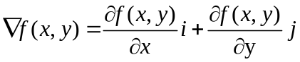 (2-1)
其幅度是：
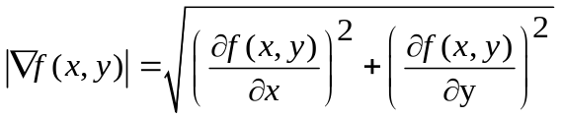 (2-2)
方向为：
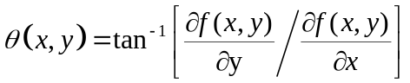 (2-3)
数字图像可以用差分运算代替微分：
(2-4)
(2) Roberts算子
Roberts算子是利用局部差分算子来寻找边缘的，它对陡峭的低噪声图像效果最好，如式(2-5)：
(2-5)
(3) Sobel算子
Sobel算子抑制噪声的能力较好，但是检测出来的边缘宽度较大。它具有水平和垂直方向两个模板：
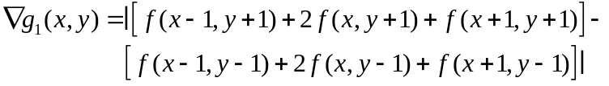 (2-6a)
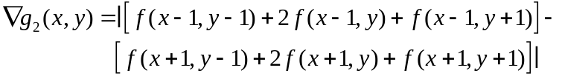 (2-6b)
(4) Prewitt算子
Prewitt算子模板如下：
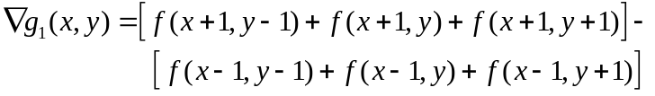 (2-7)
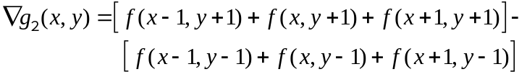 (2-8)
(5) Laplacian算子
Laplacian算子是线性二阶微分算子，即：
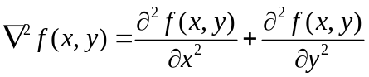 (2-9)
其数字差分近似为
(2-10)
(6) Kirsch算子
Kirsch算子是考察像素点(x,y)的8邻域，用3个相邻点的加权和减掉剩下5个点的加权和，并让3个相邻点绕(x,y)转动，经过多次计算，选取最大值，进而得到边缘点。
(2-11)
式中
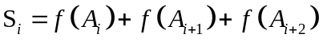 (2-12)
(2-13)
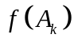的下标K=K mod8。如果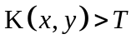，则像素点(x,y)就是边缘点。
(7) Canny算子
Canny算子的基本思想是寻找图像的梯度局部极大值，以此获得图像的边缘，其特点是抗噪性能好，对弱边缘的检测性能高。
1、串行边界查找
串行边界查找方法首先要确定一个起始点，然后寻找符合某种准则的边缘点，最后把他们连接起来即形成目标的边缘曲线^{[36]}。串行边界查找方法受起始点的影响很大，前一个检测像素的结果对下一个像素的判断也有着较大的影响，而且对噪声敏感。
在医学图像处理方面，串行边界查找法早在20世纪80年代初就被用于检测X射线的心血管及肺部的边缘^{[37]}。后来，又有学者在检测过程中引入了人工交互技术，提出了live wire分割算法^{[38]}。
2、基于曲面拟合的方法
曲面拟合的方法^{[25]}的基本思想是将图像的灰度看成高度，然后用一个曲面来拟合一个小窗口内的数据，最后根据该曲面来决定边缘点。这种方法具有平滑图像噪声的作用。
3、边界曲线拟合方法
边界曲线拟合方法^{[25]}用平面曲线表示图像不同区域之间的边界线，根据图像的梯度信息来寻找表示边界的曲线，以此完成图像分割的目的，由于曲线是一系列连续的边缘点，这对图像分割的后续处理有着很大的帮助。

2.2.3 其他分割方法
1、图谱引导法
图谱引导法^{[29]} (Atlas-guided)是利用已经存在的标准模板来分割医学图像，当拥有大量的标准图谱或模板时，它是一种有效的分割方法；图谱是通过整理大量相同组织结构的医学图像得到的，图谱引导法主要被用来分割大脑MRI图像。
2、基于模糊理论的方法
模糊技术^{[39]}是由模糊集合理论发展而来，它的优势在于可以很好的处理医学图像固有的模糊性和不确定性，而且对噪声不敏感，模糊分割技术主要包括模糊连接度分割、模糊阈值分割以及模糊聚类分割等。
3、基于神经网络的方法
在20世纪80年代后期，人工智能的发展影响到图像处理、计算机视觉及模式识别领域，图像分割也受到了这种思想的影响，人工神经网络(Artificial Neural Networks，ANN)开始被用于解决医学图像的具体问题。人工神经网络^{[40]}能够模拟人类处理信号的能力，擅长解决模式识别领域中的模式分类问题，而医学图像分割恰是对图像中的各个区域进行分类和标记的问题。神经网络技术的优点是具有高速的处理能力和学习能力，鲁棒性好。
4、基于遗传算法的分割方法
遗传算法^{[41]} (Evolutionary Algorithms)的基本思想是以自然选择和群体遗传学机理为基础的随机、高度并行、自适应搜索算法，它采用非遍历寻优搜索策略，是一种简单的、适于并行处理的、具有较好鲁棒性和广泛应用性的搜索方法，遗传算法擅长全局搜索，由于其局部搜索能力不足，在实际的医学图像分割应用中常和其它算法一起结合使用。
5、基于形变模型的方法
目前基于形变模型的分割方法是医学图像分割中应用最广泛的方法^{[42]}，它的特点是将图像数据、初始轮廓的选取、目标轮廓的特征和知识的约束条件统一于特征提取的过程中。其基本原理是初始轮廓线在内部能量和外部能量的共同作用下发生迭代形变，直到到达目标的边缘，即完成分割过程。它具有较强的提取和跟踪特定区域内目标轮廓边缘的能力，因此非常适用于CT、MRI和超声图像等医学图像的处理，以获取特定器官或组织的轮廓，但是它也存在着对初始轮廓线位置敏感、无法逼近深度凹陷区域等缺陷^{[21]}。
6、基于形态学的方法
在图像处理的应用中，数学形态学方法^{[43]}近年来日益得到关注，大多数的应用都是使用形态学算子对图像进行预处理或者后续的处理，目前在图像分割中主要用于边缘检测，基本思想是用一个结构元素对图像做一次或多次形态学运算，最终得到理想的边缘检测的结果。
此外还有基于小波变换的方法、基于统计学的方法、基于数学理论的分形方法等^{[44] [45]}，这些方法都先后被用于分割领域，对分割方法的发展有很大的帮助，但由于单个算法具有局限性，越来越多的学者开始将多种算法结合使用，并取得了较好的效果。

2.3本章小结
本章对医学图像分割技术进行了简要的说明。首先介绍了图像分割的基本定义和分类，然后针对其在医学图像中的应用，分别介绍了图像分割的几种经典算法，以及近年来出现的一些新的分割算法，并简单的分析了各种方法的优缺点。通过本章的介绍，对医学图像分割有了直观深刻的认识，为后续的章节奠定了理论基础。

第3章 基于参数轮廓模型的医学图像分割
为了解决目前医学图像分割中存在的问题，人们不但对传统的图像分割算法进行改进，而且结合了不同算法的优点，把两种或多种分割方法结合使用，提出了很多新的分割算法，其中之一就是主动轮廓模型。主动轮廓模型可以分为参数活动轮廓模型和几何活动轮廓模型^{[46]}，几何活动轮廓模型的拓扑性较好，但是需要通过高维函数隐式表达，实现较难；而参数活动轮廓模型可以用参数显式表达，易于实现。这里主要介绍参数活动轮廓模型。

3.1 参数活动轮廓模型
参数活动轮廓模型即Snake模型^{[47]}，是由Kass等人在1987年提出的，它是一条定义在图像域中的由能量函数控制的曲线，它以能量函数最小化为目的，在外力和内力的共同作用下不断产生形变，直到曲线具有最小能量时，就得到了目标轮廓。Snake模型一经提出，就以其较好的鲁棒性和对轮廓强大的描述能力，成为数字图像分析和计算机视觉领域的研究热点^{[20]}，尤其是Snake模型在能量最小化的过程中的动态特性，表现出它在医学图像的处理方面有着强大的适用性。近年来，Snake模型被广泛的用于医学图像的分割。

3.1.1 Snake模型的基本原理及数学模型
下面介绍一下Snake模型的定义和基本原理^{[47][48]}：
Snake模型的原型是一条参数曲线：
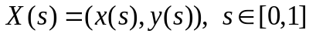 (3-1)
式中为曲线弧长。
Snake模型的能量定义为：
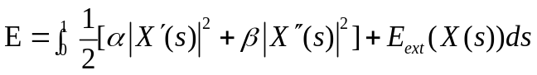 (3-2)
内部能量为：
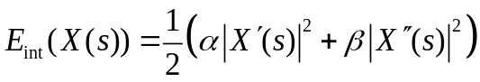 (3-3)
式中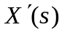和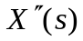分别是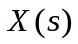的一阶和二阶导数。和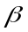分别为控制Snake曲线弹性和刚性的常数，作用是使曲线光滑且富有弹性，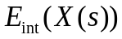是内部能量，它的作用是保持活动轮廓的光滑性和连续性；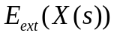是外部能量，由图像的灰度、边缘等特征计算得到，它的作用是引导Snake曲线拟合目标的边缘轮廓。为了使能量函数最小，Snake必须满足Euler方程，即：
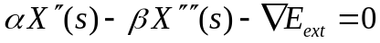 (3-4)
为了求出式(3-4)的解，我们把看作是关于时间的动态函数，即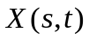，则设关于的偏导为式(3-4)的左半部分：
(3-5)
当得到稳定解的时候，即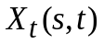=0，这时我们就得到了式(3-4)的解。式(3-5)的数值实现，可以先将方程离散化，然后使用迭代的方法来求解离散系统。
对于一幅给定的灰度图像，典型的外部能量有：
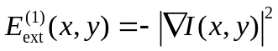 (3-6)
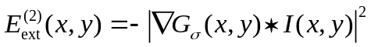 (3-7)
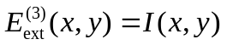 (3-8)
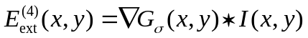 (3-9)
式中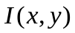是给定的灰度图像，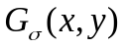是标准差为的二维高斯函数，▽是梯度算子。

3.1.2 Snake模型的数值实现
常见的Snake模型数值实现方法有变分法、动态规划法、有限差分法、贪婪算法等等。
变分法^{[49]}将求解泛函的最优问题转化成求解相应的欧拉——拉格朗日偏微分方程的问题，但在最小化的过程中可能会出现多个局部极小值，而且要求外力必须是可微的，因此限制了算法的应用。Amini A A等人提出了动态规划(DP)算法^{[50]}来解决视觉领域的变分问题，这个算法的一个应用特例就是求解Snake模型，它既能使Snake模型收敛于全局最优解，又具有良好的数值稳定性，但是这种算法需要的存储空间较大，时间复杂度高，为O(nm³)。Willimas 等人改进了动态规划法，提出了用快速贪婪(Greedy)算法^{[51]}实现动态轮廓模型，这种方法实现了能量的局部最优解，不但继承了DP算法的主要优点，而且提高了收敛速度，降低了时间复杂度，为O(nm)。有限差分法^{[52]}是一种使用较为广泛的Snake模型数值实现方法，其在效率和性能方面都有着一定的优势。
下面将简单介绍一下使用有限差分法实现Snake模型的方法^{[19][53]}。
先将初始曲线离散化：
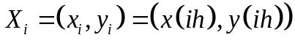 (3-10)
其中为步长。
将式(3-3)和(3-10)带入式(3-4)可得到：
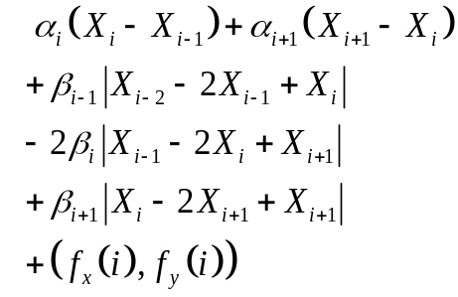 (3-11)
其中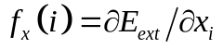，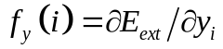，则上式可写成：
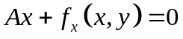 (3-12a)
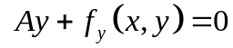 (3-12b)
这里A是与系数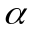和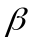有关的五对角带状矩阵^{[54]}。
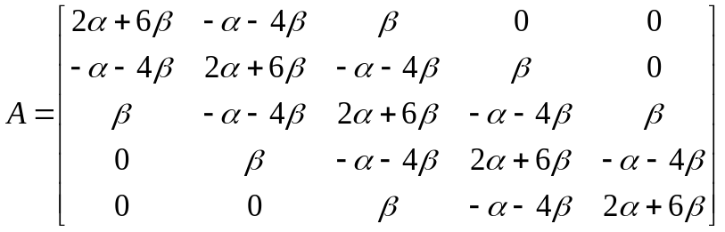 (3-13)
再由式(3-5)可知，为0时，即可求出式(3-4)的解，由此得到迭代格式的求解矩阵：
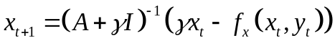 (3-14a)
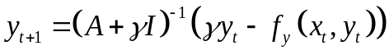 (3-14b)
其中为步长，为单位矩阵，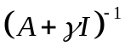可以通过LU分解来计算。

3.1.3 基于Snake模型的分割仿真效果及分析
下面将以二值图像U型图为例，说明不同位置的初始轮廓线对Snake模型在图像分割性能方面的影响。图3-1 a)为U型图，图3-1 b)为传统势能力，表现为带箭头的矢量，从图中可以看出，势能力主要集中在图像的边缘处，其他区域的势能力为0。

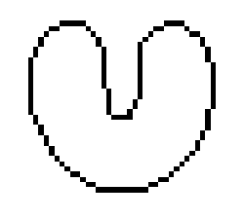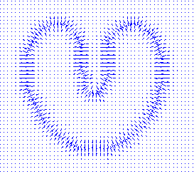
a) b)
图3-1 a) U型图 b) 传统势能力
Figure3-1 a) U-shape image b) Traditional potential forces
下面看一下不同位置的初始轮廓线对分割效果的影响。这里将轮廓线的弹性系数和刚性系数设置为常数，=0.05，=0。如图3-2所示，a)列中红色曲线为初始轮廓线，这里初始轮廓线设置为以U型图的中心为圆心，从上到下半径分别为12，15，20，24的圆。b)列为其相应的迭代形变结果，这里为了便于观察，本文将U型图显示成灰色，结果曲线为红色。
从b)的结果图中可以看出，当初始曲线离边界较远的时候，结果无法收敛于正确的轮廓，也就是说传统势能力的捕捉范围小，初始轮廓只有在其捕捉范围内，结果才能收敛到正确的轮廓。而且这四个结果图都有一个共同的问题，就是无法深入凹陷区域，这也是Snake模型的缺点之一。
Snake模型主要有两个缺陷^{[16]}：第一，初始轮廓的位置必须贴近目标的真实边缘，即Snake模型的捕捉范围小；第二，Snake模型无法深入到图像深度凹陷区域的边缘。
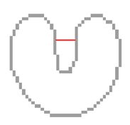
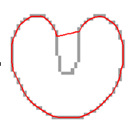
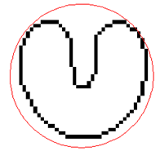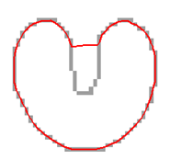
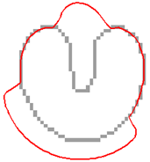
a) b)
图3-2 不同位置的初始轮廓线及其结果(红线)
Figure3-2 Initial contours of different position and the results(red line)

3.2 梯度矢量流模型
为了解决Snake模型的两个不足，Xu和Price提出了基于梯度矢量流(GVF)的Snake模型^{[55]}，GVF Snake模型将梯度矢量流作为一种新的外力取代了传统的势能力，弥补了传统势能力作用范围小的缺点，而且能够促使曲线逼近深度凹陷的区域。
梯度矢量流是通过最小化图像某一能量函数的微分方程而得到的密集的向量场。而能量最小化这一过程则是通过求解一对非耦合的偏微分方程实现的，这对偏微分方程是图像灰度或者二值边缘映射的扩散方程。
下面来介绍梯度矢量流模型的基本原理及数学模型^{[18][56]}。
将式(3-4)写成力平衡方程的形式：
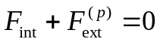 (3-15)
其中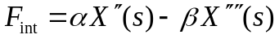，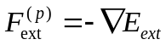。
定义一个新的静态力场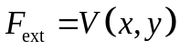，即梯度矢量流场。为了得到相应的Snake动态方程，我们使用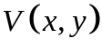代替式(3-5)中的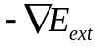，有：
(3-16)
我们将能解上面动态方程的参数曲线称为 GVF Snake曲线。和传统的Snake模型求解方式一样，它也用离散和迭代的方法解方程。
一般来说，尽管GVF Snake模型的最终轮廓满足式(3-4)的力平衡方程，但无法代表式(3-5)的能量最小化的欧拉方程，因为这里的不是无旋场，但是这种缺点被GVF Snake模型良好的性能所弥补。

3.2.1 边缘映射
首先，定义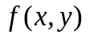为图像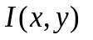的边缘映射^{[57]}，可以是文献中定义的任意灰度或者二值边缘映射，例如，我们可以使用：
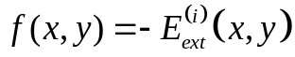 (3-17)
这里i=1，2，3，4，是式(3-6)到(3-9)所定义的外能中的一种。
边缘映射有三个重要的特性^{[58]}：第一，边缘映射的梯度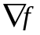指向边缘，并与边缘垂直；第二，这些向量只在边缘附近幅度最大；第三，在均匀区域几乎是常量，即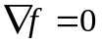。下面讨论一下，当边缘映射作为Snake模型的外力时，这些特性对传统Snake模型的性能的影响。第一个特性非常重要，由于这个特性，靠近边缘的初始轮廓会在边缘附近收敛成一个稳定的曲线。边缘映射的第二个特性使得外力场的捕捉范围很小。根据第三个特性可知，在均匀区域外力几乎是不存在的。对于我们而言，后两个特性是不理想的。为了保持边缘附近梯度的理想特性，只有用扩散的方法扩展远离边缘和均匀区域的梯度映射。更重要的一个原因是，扩散方法固有的竞争会产生指向凹陷区域边缘的向量，这会加强Snake模型深入凹陷区域的能力。

3.2.2 梯度矢量流
定义GVF是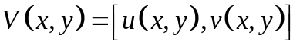的向量场^{[59]}，其能量最小化泛函为：
(3-18)
式(3-18)是一个变分公式。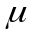是调整系数，作用是平衡公式中的第一项和第二项，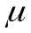的值是根据噪声的大小来设定的，噪声越大，越大，反之亦然。从式(3-18)可以看出，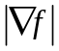较小时，向量场的偏微分平方和决定能量的大小，这时就产生了一个平滑场；当较大的时候，第二项决定被积函数，通过设置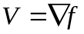，使能量达到最小。
使用变分法，GVF场可通过求解下面的欧拉方程得出：
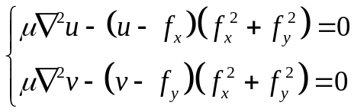 (3-19)
式中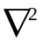是拉普拉斯算子。
在图像的均匀区域，上面两个式子的第二项都为0，这时因为在均匀区域的梯度为0。因此，在均匀区域和是由Laplace方程决定的，由此计算得到的GVF场从区域边界插入，这就是GVF场会产生指向凹陷区域边界的向量的原因。

3.2.3 GVF Snake模型的数值实现
前面简单的分析了GVF场，这一节将会说明GVF Snake模型的数值实现的过程^{[17][60]}。将式(3-19)中的和看成时间的函数，对求偏导，有：
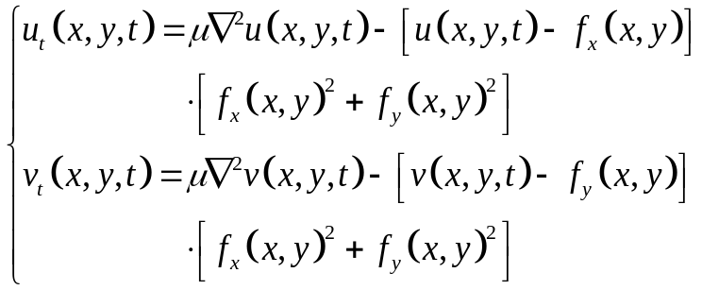 (3-20)
式(3-20)是一组线性抛物方程，它的稳定解就是欧拉方程式(3-19)的解，可将这两个方程分别看作是关于和的偏微分方程，式(3-20)即广义扩散方程。上式可简写如下：
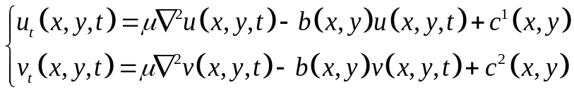 (3-21)
其中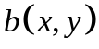，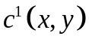，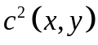分别为：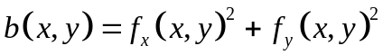，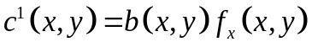， 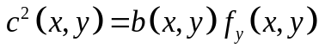。
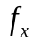，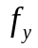可由数字图像的任意梯度算子来计算，，，在整个计算过程中保持不变。
令，，分别对应，，，空间和时间步长分别为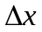，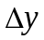，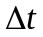，则有：
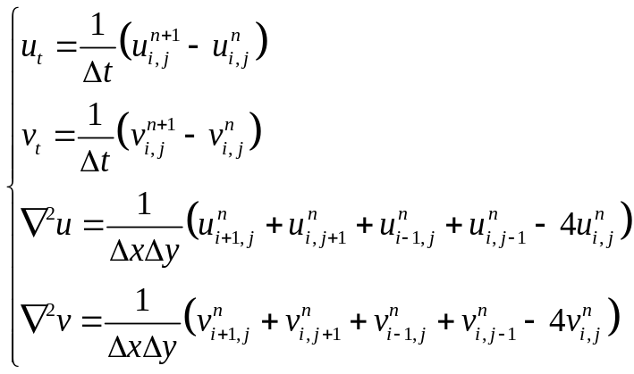 (3-22)
将上面的式子带入式(3-20)，得到GVF解的迭代方程：
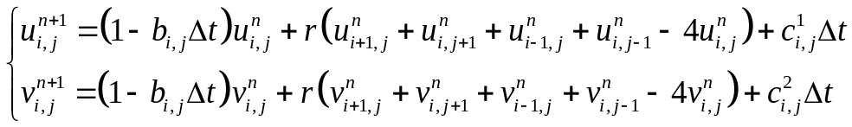 (3-23)
式中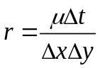，假设函数，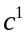，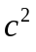是有界的，则式(3-23)是稳定的，要保证其是收敛的，则需使步长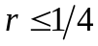。

3.2.4 GVF Snake模型的分割仿真效果及分析
下面这一节仍将以U型图为例，展示GVF Snake模型在图像分割方面的性能，并且与传统Snake模型的结果进行比较。
第一个实验中，设置初始轮廓线为以U型图的中心为原点，半径为30的圆，如图3-3所示。这里取轮廓线的弹性系数=0.05，刚性系数=0。边缘映射函数为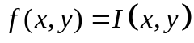，图3-4为边缘映射的梯度图。图3-5为梯度矢量流场，调整系数=0.2，它在深度凹陷区产生了指向凹陷区边缘的向量，与图3-1 b）相比GVF力场的捕捉范围明显的变大了。图3-6是GVF Snake模型的形变过程，从图中可以看出，初始轮廓不断地向目标边缘收敛，最终到达目标边缘。图3-7是GVF Snake模型形变结果，可以看到轮廓线准确的收敛到了目标的轮廓边缘。
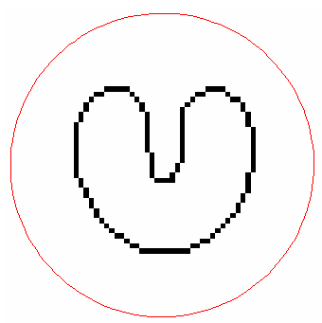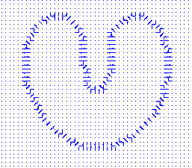
图3-3 初始轮廓线 图3-4 边缘映射梯度
Figure3-3 Initial contour Figure3-4 Edge map gradient
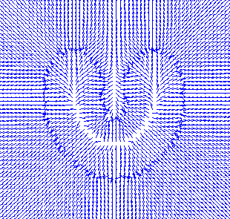
图3-5 梯度矢量流场
Figure3-5 GVF field
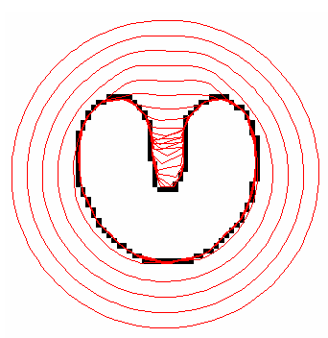
图3-6 GVF Snake形变过程
Figure3-6 GVF Snake deformation process
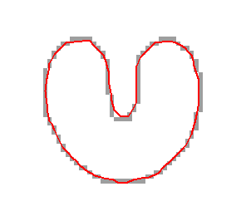
图3-7 GVF Snake形变结果
Figure3-7 GVF Snake deformation result
下面在初始轮廓线和参数都相同的情况下，对GVF Snake模型和Snake模型的形变结果进行比较。设置初始轮廓线为以U型图的中心为原点，半径为15的圆，=0.05，=0，=0.2，边缘映射函数为。如图3-8所示，左图为GVF Snake模型结果，右图为Snake模型结果。比较左右两幅图，可以看出GVF Snake模型的结果深入了凹陷的区域，得到了较好的目标轮廓，而Snake模型结果却无法深入凹陷区域。
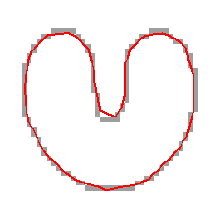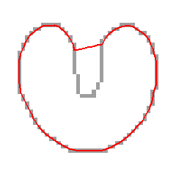
图3-8 GVF Snake和Snake的结果比较
Figure3-8 Comparison between GVF Snake and Snake model
从上面两个实验可以看出，GVF Snake模型不但有较大的捕捉范围，而且能够收敛到凹陷区域，能够较好的逼近目标轮廓，表现出良好的分割性能。

3.3 基于GVF Snake模型和Canny算子的医学图像分割
这一节本文将对具体的医学图像进行分割，根据医学图像的复杂性和特殊性，这里将GVF Snake模型和Canny边缘检测算子结合起来，对脑MRI图像进行分割。
图3-9为脑部肿瘤分割的流程图。这里使用细化的Canny算子边缘检测的结果作为边缘映射，然后由人手工绘出初始轮廓，再进行迭代形变，得到肿瘤的轮廓，完成分割的目的。这里所使用的医学图像为标准医学图像格式DICOM (digital imaging and communications in medicine，医学数字成像和通信)格式，T2-FLAIR (fluid attenuated inversion recovery，T2加权的液体衰减反转恢复序列)图像，大小为288×288，12bit。如图3-10所示。
读取图像
(DICOM)
Canny边缘检测
细 化
计算GVF场
轮廓初始化
输出结果
形 变
图3-9 脑肿瘤分割流程图
Figure 3-9 Brain tumor segmentation procedure
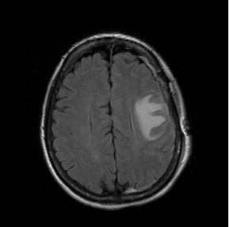
图3-10 原始MRI图像
Figure 3-10 Original MRI image
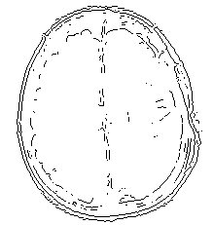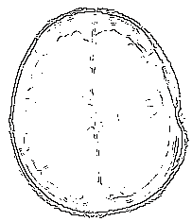
a) Prewitt b) Roberts
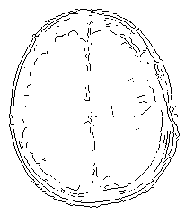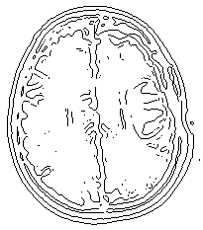
c) Sobel d) LOG
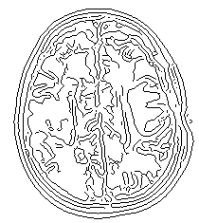
e) Canny
图3-11 不同边缘检测算子检测的结果
Figure 3-11 Detection results of different edge operators
这里使用不同的边缘检测算子对脑MRI图像进行边缘检测，比较结果，明显看出Canny算子的检测效果最好，它能够检测出图像的细节部分，而其它算子如Roberts、Prewitt、LOG、Sobel则不能体现出这些特性，而且Canny算子本身的抗噪声性能较好，如图3-11所示。这里选取Canny算子的结果作为图像的边缘映射。
在直接使用Canny算子的结果计算边缘映射的梯度时，会出现两条梯度曲线，如图3-12 a）所示。这种现象会影响后续的形变过程，使形变曲线不能朝着正确的边界运动，这就需要对Canny算子的结果进行细化，细化后的结果如图3-12 b），图中在肿瘤的边缘有着一条清晰的梯度曲线。
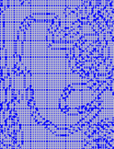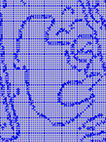
a) 原始边缘映射梯度 b) 细化后结果
a) Original edge map gradient b) Thinning result
图3-12 肿瘤部分的边缘映射梯度
Figure 3-12 Edge map gradient of tumor
这里使用的细化方法是基于二值图像的数学形态学的并行细化算法^{[61]}，这种算法是对元素的八连通域进行细化，并保留对角线上的元素，算法如下：
当且仅当下面的条件全部满足时，删除元素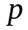：
(1) 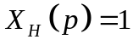；
(2) 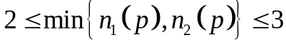；
(3) 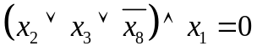第一次迭代后，旋转180°，进行第二次迭代。
其中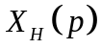是指一个点在的邻域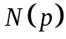里按逆时针或者顺时针方向移动时，从白色变成黑色（从1变成0）的次数，表示像素的八邻域，如图3-13所示。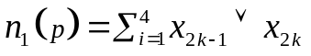和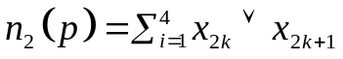表示在里含有一个或两个黑色像素的四邻域的个数。
x₄ | x₃ | x₂
x₅ | p | x₁
x₆ | x₇ | x₈
图3-13 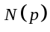：像素的八邻域
Figure 3-13 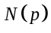: 8-neighbors of pixel
GVF Snake模型的初始轮廓由分割者手工绘出，如图3-14中白色的曲线所示。GVF Snake模型的迭代形变结果如图3-15 a)，迭代次数为75次，可以看到结果轮廓曲线正确的收敛到了肿瘤的边缘。图3-15 b)则是使用传统GVF Snake模型仿真得到的结果，它的边缘映射函数是LOG算子的检测结果。传统GVF Snake模型的结果在边缘较模糊的地方它没有准确收敛到边缘，而且在弱边缘区域甚至得到了错误的边缘。
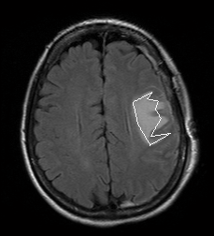
图3-14 人工初始轮廓
Figure 3-14 Manually initialized contour
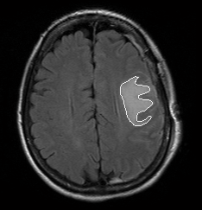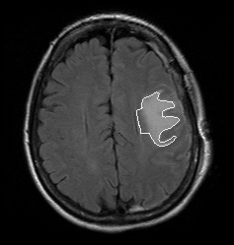
a) 改进GVF Snake模型分割结果 b) 传统GVF Snake模型分割结果
a) Result of improved GVF Snake model b) Result of traditional GVF Snake Model
图3-15 改进GVF Snake模型和传统模型分割结果的比较
Figure 3-15 Comparison between improved GVF Snake model and traditional Model
从两幅图的对比中，不难看出，GVF Snake模型和Canny边缘检测算子相结合的方法能够使初始轮廓更好的收敛到肿瘤的目标边缘，提高了GVF Snake模型的抗噪性能，克服了传统GVF Snake模型对图像弱边缘敏感的问题。

3.4 本章小结
本章先是主要分别介绍Snake模型和GVF Snake模型的基本原理和数学模型及数值实现方法，并以U型图为例，分别分析了二者的分割性能，并对二者的分割结果进行了比较。本章的第三部分是将GVF Snake模型和Canny边缘检测算子相结合，对脑部MRI图像的肿瘤部分进行分割。与传统的GVF Snake模型相比，使用Canny边缘检测算子计算图像的边缘映射，不但提高了GVF Snake模型的抗噪性能，还克服了传统GVF Snake模型对图像弱边缘敏感的问题，更好的分割出脑部肿瘤的轮廓。

第4章 基于分水岭算法的MRI图像分割
在上一章中，通过使用GVF Snake模型对人手工初始化的轮廓进行迭代，最终获得肿瘤轮廓的分割结果。由于人手工初始化初始轮廓要求分割者要具有一定的医学解剖知识和丰富的经验，分割结果与初始轮廓的位置和形状有着较大的关系，人为因素影响很大，给轮廓的初始化造成了一定的困难。本章的主要工作是找到一种方法对脑MRI图像进行分割，以获取初始轮廓，降低对分割者的要求，减少人为因素的影响。
本论文前期通过多次实验，综合比较使用不同算法对脑MRI图像预分割的结果，最终选定使用标记分水岭算法对脑MRI图像进行预分割，以获取初始轮廓，降低了对分割者的要求。
分水岭算法是一种基于数学形态学方法的图像分割手段，这种分割方法以其能够得到连续闭合的目标边界和运算速度快、定位准确等特点被广泛的应用于图像处理领域。

4.1 数学形态学方法简介
数学形态学^{[62]}(Mathematical Morphology)是一种应用于图像处理和模式识别领域的新方法，它是生物学的一个分支，常被用于处理动物和植物的形态和结构。数学形态学最初是法国的Serra在Matheron指导下，在研究铁矿核的定量岩石分析以预测其开采价值的过程中提出的^{[63]}。此后，在不断地研究过程中，数学形态学的理论体系渐渐地完善起来。
数学形态学分析图像的基础是形态，它的基本思想是使用具有一定形态的结构元素去量度和提取图像中的对应形状，来完成图像分析和识别的目的^{[64]}。数学形态学在简化图像数据时，既能保持基本的形状特征，同时又能去除无关的结构。数学形态学已经形成一种新的图像处理理论，是数字图像处理的一个主要研究领域。
数学形态学主要分为二值形态学和灰度形态学，灰度形态学是二值形态学的扩展^{[65]}，下面主要介绍灰度形态学。
膨胀、腐蚀、开启和闭合是数学形态学的基本运算^{[23]}，将这四种基本运算进行组合，可以形成一些实用的数学形态学算法。
首先介绍一下结构元素。结构元素通常是一些小的简单集合，它是数学形态学处理图像时的寻找图像信息的“探针”，常见的有菱形、正方形和圆形等。结构元素在图像中不断地移动，就可以得到图像各个部分的关系，进而处理图像。图4-1给出了三种简单的对称的结构元素。

a) 菱形 b) 正方形 c) 圆形
a) Diamond b) Square c) Disk
图4-1 三种简单结构元素
Figure 4-1 Three simple structuring elements
图像膨胀：膨胀就是把连接成分的边界扩大一层，将结构元素对图像集合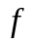的膨胀记为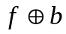，定义如下：
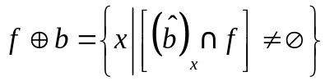 (4-1)
式中是的映像，即关于原点的映射。膨胀运算是一个扩张的过程，使目标扩张，孔洞收缩。图4-2 c)为图像膨胀的结果示意图。
图像腐蚀：腐蚀就是将连接成分的边界点去掉而缩小一层，记为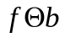，定义如下：
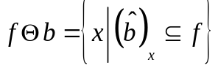 (4-2)
腐蚀变换是一个收缩的过程，这种运算使目标收缩，孔洞扩张。图4-2 d)为图像腐蚀的结果示意图。
对灰度图像进行膨胀后的图像会比输入图像亮一些，一些黑色细节减少；对于腐蚀后的图像而言，输出图像会比输入图像暗一些，比结构元素小的区域的明亮细节减弱。
膨胀和腐蚀运算不互为逆运算，而且在实际图像处理的过程中，通常是将二者级连使用的，最常用的两种组合方式是开启和闭合运算。
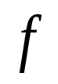
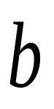
x
x
a) 原始图像 b) 结构元素
a) Original image b) Structuring element
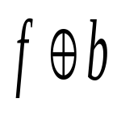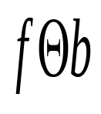
x
x
c) 膨胀结果 d) 腐蚀结果
c) Dilation result d) Erosion result
图4-2膨胀和腐蚀图例
Figure 4-2 Schematic diagram of dilation and erosion
开启运算，即使用同一个结构元素对图像先做腐蚀运算再做膨胀运算的操作，定义为：
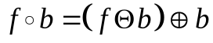 (4-3)
闭合运算，则是先做膨胀再做腐蚀运算，定义为：
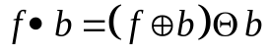 (4-4)
开启运算能够平滑目标的轮廓，去除锐化角、孤立点和毛刺，图4-3 b)为开启运算的效果示意图。闭合运算也具有平滑轮廓线的功能，此外还能弥补孔洞和缝隙、填平小沟，图4-3 c)为闭合运算的效果示意图。
在使用形态学方法处理图像的时候，通常是将这些基本运算组合使用，如开启和闭合运算结合使用可以构成形态学梯度，还有高帽、低帽变换，形态学平滑，纹理分割等方法。
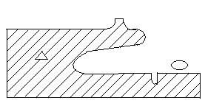
a) 原始图像
a) Original image
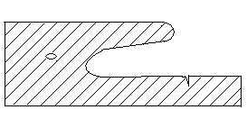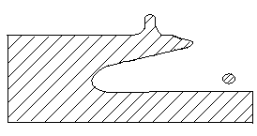
b) 开启运算结果 c) 闭合运算结果
b) Result of open operation c) Result of close operation
图4-3开启和闭合示意图
Figure 4-3 Schematic diagram of open and close
数学形态学是一种有效的图像处理的非线性方法和理论，被广泛的应用在图像处理、模式识别和计算机视觉等领域，分水岭算法是数学形态学理论在图像分割应用中比较有代表性的一种分割方法^{[66]}。

4.2 分水岭算法
地形学理论是分水岭概念的基础^{[67]}，图像被看成是地形学中的地形表面，图像中每个像素的灰度值对应着地形中的海拔高度，分水岭区域或集水盆是图像中的局部极小区域，同一个区域中的像素具有相同或者相近的灰度值，分水岭就是把每个分水岭区域分开的分界线，最终所有的线就构成了分水岭分割^{[68]}，如图4-4所示。
分水岭算法主要有两种实现方法^{[69]}：模拟浸水法和模拟降水法。模拟浸水法的基本思想是在每个盆地的最低点打洞，然后水浸入各个洞中并开始淹没盆地，在相邻盆地的水将要汇合的地方构建堤坝，所有的堤坝就是分水岭线，即完成了图像分割；模拟降水法则是模拟降水的过程，雨滴从地形表面不同的位置下落，到达同一盆地的雨滴的轨迹构成一个连通区域，即集水盆，所有集水盆的边界就构成了分水岭。

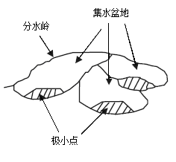
图4-4 分水岭与集水盆
Figure 4-4 Watersheds and catchment basins

4.2.1 分水岭变换的数学描述
下面主要说明模拟浸水法的数学模型^{[70][71]}。假设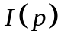表示一幅灰度图像，为图像中任意像素点，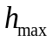是图像灰度的最大值，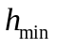表示最小值，有：
定义1：测地距离(Geodesic Influence Zone)，设A表示一个简单的连通区域，x，y为A内两点，且x，y间的路径完全包含在A内，则x，y间的测地距离定义为路径中长度最短的：
(4-5)
定义2：测地影响区域(Geodesic Influence Zone)表示为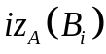，其中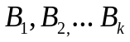是包含在A中的连通区域，则为A中到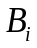的测地距离小于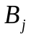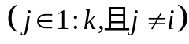的所有像素点的集合：
(4-6)
定义3：门限函数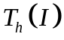定义如下：
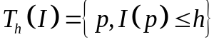 (4-7)
定义4：集水盆（Catchment Basin）由包含局部小值的区域形成，集水盆中的像素点满足所有落在这些像素点上的雨点都将流向局部小值的特性。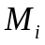为当前盆地中的极小值：
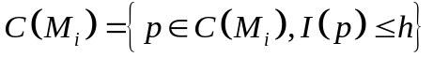 (4-8)
定义5：分水岭（Watersheds），即分离开不同集水盆地的线，分水岭是不属于任何集水盆的点的集合。
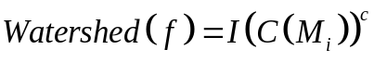 (4-9)
分水岭变换后，不同的集水盆地被标记上了不同的记号，分水岭线被赋予了一个特殊的标记。

4.2.2 分水岭算法的实现
1991年，Vincent和Soille提出了一种基于模拟浸水法^{[70]}的计算分水岭变换的方法，这种方法能够快速有效地计算灰度图像的分水岭变换。
该算法主要有两个步骤：排序和淹没^{[72][73]}。
排序。排序时将像素点按灰度值大小升序排序，这样做是为了可以直接访问给定灰度值的像素。Vincent和Soille所使用的排序算法，是一种基于地址计算的分布式算法。先分别计算出图像每个灰度级的频率分布，再计算出每个灰度级的累积分布频率，这是对数组中每个像素能分配到唯一的存储位置的保证。对于有n个像素的图像，完成排序只需要2n次操作，排序完成之后，就可以从数组中直接访问任意给定灰度值的像素。
淹没。淹没则是从极小值开始，逐级进行的，通过对每个灰度级进行宽度优先扫描来快速计算其测地影响区域，这个过程是利用一个先进先出的队列来实现的。具体过程如下：假设水已经淹没到灰度级了，每个极小值小于或者等于的集水盆地已经被赋予了唯一的标识，通过前面的排序，现在直接访问灰度级为+1的像素点，并做一个特殊的标记——MASK。在具有MASK标记的像素中，把一些已标记过的相邻像素也保存到队列中。然后从保存在队列中的像素开始，计算测地影响区域，扩大队列中具有MASK标记的像素的集水盆地。剩下一些极小值为+1的像素没有被标记，它们没有和任何已经标记的集水盆地连接，这就需要对灰度为+1且具有MASK标记的像素进行第二次扫描，然后给它们一个新的标记，这就是新的集水盆地。然后按照上面的方法再对下一个灰度级进行处理，直到完成最大灰度级的处理，淹没过程结束。

4.3 分水岭算法在图像分割中的应用

4.3.1 基于标记的分水岭分割
过分割是传统分水岭算法的一个主要问题，比较常用的解决方案就是基于控制标记符的分水岭分割，这种方法通过提取与目标相关的标记，进而提高算法的准确性^{[74][75]}。标记分水岭算法实际上是对图像的目标和背景分别进行标记，然后使用他们来修改原图像的梯度，最后计算修改后的梯度图像的分水岭变换，以此得到分水岭线^{[76]}。图4-5是本文所使用的基于控制标记符分水岭方法分割图像的流程图。
在理想的情况下，分水岭变换会在图像中的边缘处生成分水线，而图像的梯度恰好能较好的表现出图像的边缘信息，因此，梯度图像通常被作为分水岭分割算法的输入图像。
首先，为了消除图像的噪声对分水岭分割的影响，形态学滤波方法被用来对图像进行滤波处理。滤波后可以去除一部分的局部极值，能够有效地抑制过分割问题。这里使用了3×3的正方形结构元素对图像先做开启运算，再使用同样的结构元素做闭合运算。图4-7为形态学方法滤波后图像，可以看出滤波后的图像肿瘤区域变得更加明显突出。
计算图像的梯度时，采用prewitt算子分别计算图像在水平方向和垂直方向上的梯度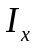和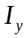，则图像的梯度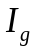为：
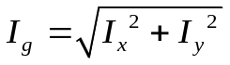 (4-10)
在图4-8中我们可以看到，在图像边缘梯度表现为较高的灰度值，在其他大的区域则是较低的灰度值。

输入图像
形态学滤波
计算梯度图像
获取内部标记
获取外部标记
修改梯度图像
分水岭变换

输出分割结果
图4-5标记符分水岭分割流程图
Figure 4-5 Marker controlled watershed segmentation flow chart
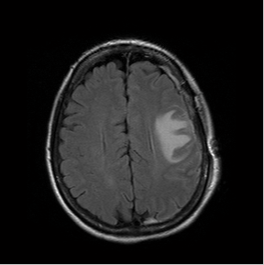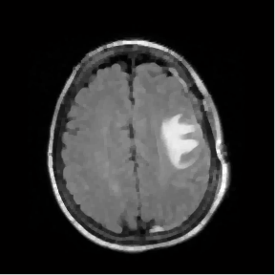
图4-6 原始图像 图4-7形态学滤波后图像
Figure 4-6 Original image Figure 4-7 Image using morphological filter

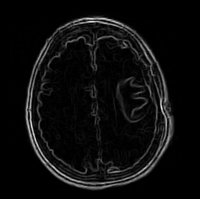
图4-8 prewitt梯度图像
Figure 4-8 Gradient image using prewitt operator
内部标记的获取。由于要分割的脑MRI图像中肿瘤部分的灰度高于其他部分，这里先使用大津法(otsu法）^{[77]}计算图像的阈值，然后将灰度大于的点的集合标记为内部标记。这样就得到了内部标记图像，如图4-9，图中的白色区域就是内部标记，它标记出了我们想要分割的肿瘤部分，以及具有和肿瘤部分灰度值相近的区域。
外部标记的获取。外部标记是通过先计算内部标记图像的欧式距离变换，然后对距离变换的结果做分水岭变换得到的，外部标记恰好将内部标记分割开，图4-10显示了分水岭脊线，这些脊线位于内部标记符的中间，是很好的外部标记。外部标记将图像分成了9个区域，每个区域包含一个内部标记。
内部标记符位于感兴趣区域对象的内部，而外部标记符则是包含在背景中的，所以在得到内部标记和外部标记之后，以它们为模板，使用强制最小技术来修改梯度图像。强制最小技术利用内部标记和外部标记的位置屏蔽原始图像的局部最小值区域，使局部最小值仅出现在标记的位置。由此，得到了修改后的梯度图像，如图4-11所示。

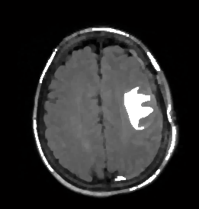
图4-9 内部标记
Figure 4-9 Internal marker

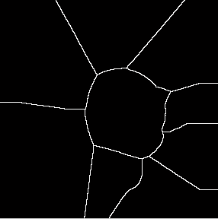
图4-10 外部标记
Figure 4-10 External marker

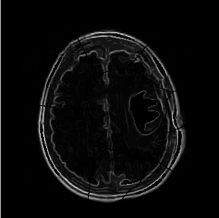
图4-11 修正后梯度图像
Figure 4-11 Modified gradient image
最后对修改后的梯度图像做分水岭变换，得到分割结果如图4-12所示，一共分割出9个区域。

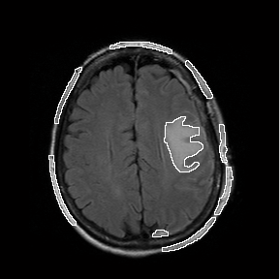
图4-12 分割结果
Figure 4-12 Segmentation result

4.3.2 实验结果分析
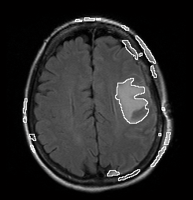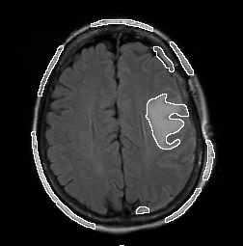
a) b)
图4-13 a)未滤波结果 b) 中值滤波结果
Figure 4-13 a) Un-filtering result b) Median filtering result
图4-13 a)是没有经过滤波直接应用标记分水岭算法分割结果，一共得到19个区域；b)是使用了5×5中值滤波的结果，分割得到9个区域。从图4-13可以看出，没有经过滤波的结果，不但分割出了较多的区域，而且提取目标肿瘤的轮廓也不是很好，过分割现象较严重；而使用了5×5中值滤波的结果，虽然分割出了较少的区域，但是由于滤波效果不好，受到肿瘤周围较弱边缘的影响，使得肿瘤部分的轮廓没能贴近真实轮廓，这影响着下一步GVF Snake模型迭代形变的精度和速度。
由图4-12和图4-13比较可知，本文使用的方法分割出了较少的区域（9个区域），而且对于目标区域的分割效果也较好，分割精度明显提高，其提取出的肿瘤轮廓基本能够贴近真实轮廓。但是这里除了肿瘤区域，还有其它8个多余的区域，这时只需要人工选取出感兴趣的区域，进行进一步的处理即可。
与手工初始化轮廓相比，这种方法减少了对分割者对于医学解剖结构知识的要求，降低了轮廓初始化的难度，而且标记分水岭算法分割得到的初始轮廓较贴近目标轮廓，能够有效地减少下一步GVF Snake模型的迭代次数，提高分割精度和速度。进一步的处理方法将在下一章讨论。

4.4 本章小结
本章先简单的介绍了一下数学形态学方法，重点阐述了分水岭算法的基本原理和数学模型，然后使用基于控制标记符的分水岭算法对脑部MRI图像进行预分割。具体的过程为：先对医学图像进行形态学滤波，然后在使用标记分水岭算法对修改后的脑MRI梯度图像进行分割，最终分割结果得到9个区域，在一定程度上抑制了过分割。分割得到的目标的初始轮廓较贴近目标轮廓，降低了GVF Snake模型轮廓初始化的难度，并且能够有效地减少下一步的迭代次数，提高分割精度和速度，减少人为因素的影响。进一步的处理方法将在下一章讨论。

第5章 基于分水岭变换和GVF Snake的医学图像分割
第三章和第四章分别使用了GVF Snake模型和标记分水岭变换对脑MRI图像进行了分割，可以说各有利弊。使用GVF Snake模型对医学图像进行分割时，能够准确的分割出肿瘤的边缘轮廓，但是需要人手工画出初始轮廓线，这就要求分割者需要有一定的医学知识和先验经验，而且对于初始轮廓点的选取也有着特定的要求，即需要选出一些特殊的点。而分水岭算法虽然不需要人工干预，但是分割出来的区域过多，而且分割后肿瘤部分的轮廓不够圆滑连续，也不是很贴近真实轮廓。基于此，本文将分水岭算法和GVF Snake模型相结合用于脑MRI图像肿瘤部分的分割。

5.1基于分水岭变换和GVF Snake的医学图像分割
本章从分水岭分割的结果中提取出肿瘤的轮廓，以此作为GVF Snake模型的初始轮廓线，然后使用GVF Snake模型对其进行迭代，最终得到肿瘤的轮廓线，完成了脑肿瘤的半自动分割。算法实现的过程如图5-1所示。

5.1.1 算法实现过程
(1) 初始轮廓的提取
分水岭分割的结果一共有九个区域，实际上我们只对肿瘤区域感兴趣，因此这里采用人工交互的方法，让分割者通过使用鼠标拾取的方法，自主选择感兴趣的目标区域。区域确定后，采用轮廓跟踪技术获取肿瘤的初始轮廓线。
轮廓跟踪技术^{[78][79]}就是沿着目标图像的边缘“走”一圈，其过程分为三步：
- 确定轮廓跟踪的起始点；
- 选择合适的搜索方案，根据已经确定的边界点寻找下一个目标进行检测；
- 制定出跟踪终止的条件，满足终止条件时结束。
原始图像
标记分水岭分割
提取初始轮廓
GVF Snake 迭代
输出结果
计算GVF场
图5-1分水岭和GVF Snake结合的总体分割框图
Figure 5-1 Segmentation block diagram of the combination of watershed and GVF Snake
本章这里由分割者使用鼠标选择肿瘤的区域，然后将整幅图像转换成二值图像，其中0像素为背景，1像素为目标，如图5-2。然后以二值图像为输入图像，先对图像逐行逐列扫描，遇到第一个像素为1的点时结束扫描，将这个点作为轮廓跟踪的起始点，记为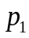。然后对初始点按照顺时针方向扫描其8领域的像素，当遇到第一个像素为1的点时停止扫描，标记为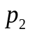，存储这个点的坐标，并将这个点作为下次扫描的初始点。重复上面的过程，直到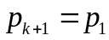时，即返回起始点时轮廓跟踪过程结束。轮廓跟踪的结果如图5-3所示，由此我们得到了GVF Snake模型的初始轮廓线。
轮廓跟踪法获得的轮廓曲线是按照顺时针或者逆时针的顺序存储的，这一点很好的满足了下一步的形变模型迭代的要求。

图5-2 目标区域
Figure 5-2 Object region
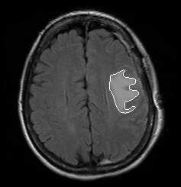
图5-3 轮廓跟踪结果
Figure 5-3 Boundary tracking result
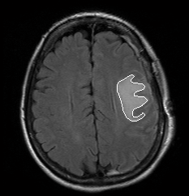
图5-4 GVF Snake迭代形变结果
Figure 5-4 GVF Snake deformation result

(2) 迭代形变
用轮廓跟踪得到的结果曲线作为GVF Snake模型的初始轮廓线，然后使用结合Canny算子的GVF Snake模型对初始曲线进行迭代形变，最终得到肿瘤的边缘曲线，如图5-4所示。

5.1.2 实验结果及分析
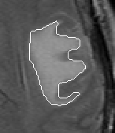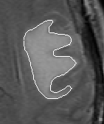
a) 初始轮廓 b) 最终结果
a) Initial contour b) Final result
图5-5 肿瘤部分放大图像
Figure 5-5 Magnified image of tumor
图5-5是将肿瘤部分放大的图像。从图5-5 a)中可以看到分水岭的结果还不是很好，边界比较模糊的地方，它没有很好的分割出来，而且曲线不够圆滑连续。图5-5 b)则是以5-5 a)图为初始轮廓，在此基础上使用结合Canny算子的GVF Snake模型进行迭代形变的结果。与初始轮廓相比，迭代后的边缘轮廓有效地逼近真实轮廓，同时收敛到了凹陷区域的边缘，得到了准确的轮廓曲线。
本文使用的图像为标准医学图像DICOM格式脑部MRI图像，图像大小为288×288，12bit。GVF Snake模型的参数设置为：=0.5，=0，=1，对初始轮廓的迭代次数为25次。算法的仿真使用MATLAB7.0实现。
本章使用人工交互的方法从分水岭算法的结果中提取出肿瘤部分的轮廓，只需分割者选取目标区域，而无需手工绘制初始轮廓线，简化了GVF Snake模型初始化的过程，减少了对分割者医学解剖知识的要求，降低了人为因素对GVF Snake模型迭代结果的影响，提高了分割的精确度。同时使用Canny算子的GVF Snake模型抗噪性能好，且对图像中的弱边缘不敏感。

5.2 本章小结
本章使用人工交互的方法，从分水岭分割的结果中提取出肿瘤部分的轮廓，以此作为GVF Snake模型的初始轮廓进行迭代，去寻找更贴近肿瘤的轮廓线。在获取初始轮廓时，采用了轮廓跟踪算法，这样得到的初始轮廓的点按顺时针顺序排列，方便下一步的GVF Snake模型迭代。本文使用的GVF Snake模型的轮廓初始化方法只需人工选取目标区域，而无需手工绘制初始轮廓，减少了分割者的工作量，降低了对分割者医学解剖知识的要求以及人为因素的影响。迭代后的轮廓线，准确的显示出了肿瘤的轮廓，取得了良好的效果。

结 论
作为计算机视觉的一个重要组成部分，图像分割是图像处理和计算机视觉的必要基础，尤其是医学图像分割一直是医学图像处理的瓶颈，医学图像的准确分割对辅助医生诊断和治疗患者的病情有着重要的意义。
本文在对图像分割技术，尤其是深入学习GVF Snake模型的基础上，将标记分水岭算法和改进的GVF Snake模型相结合，对脑MRI图像的肿瘤部分进行分割。本文针对医学图像分割的国内外研究现状和理论方法，阐述并比较了几种常用的分割方法，重点分析和讨论了GVF Snake模型和标记分水岭算法相结合的方法在脑MRI肿瘤图像分割上的应用。先使用标记分水岭算法对脑MRI图像进行初始分割，然后使用轮廓跟踪技术获取肿瘤的初始轮廓，再使用GVF Snake模型对初始轮廓进行迭代形变获取最终的目标轮廓，取得了较好的结果。
本文主要研究工作总结如下：
1）对医学图像分割技术做了系统的研究，并讨论了几种常见的分割方法；
2）详细的介绍了主动轮廓模型，并对GVF Snake模型进行了改进。将细化后的Canny边缘检测结果作为GVF Snake模型的边缘映射，然后使用GVF Snake模型对人工初始化的轮廓进行迭代形变，获得了较好的分割效果。而且 GVF Snake模型和Canny算子本身的抗噪性能很好，分割时无需预处理。
3）使用标记分水岭算法对脑MRI图像进行预分割，先采用形态学方法滤波做预处理，最终分割出包括肿瘤区域在内的九个区域，缓解了过分割的问题，但是肿瘤部分的轮廓线还不是很贴近真实轮廓。
4）结合分水岭算法和GVF Snake模型用于医学图像的分割。将分水岭分割结果肿瘤区域的轮廓提取出来，作为GVF Snake模型的初始轮廓曲线进行迭代形变，分割效果良好。本文所使用的方法解决了GVF Snake模型的轮廓线初始化的问题，降低了对分割者的要求，同时使分割的结果更加精确。
虽然本论文取得了一些令人满意的结果，但是仍有一些地方需要进一步的研究和改善。首先，人为因素的影响有待减少。GVF Snake模型的参数设置是在大量的实验下最终选取的，下一步需要研究如何能通过一定的计算方法来选取合适的参数。其次，对于分割的实时性来讲，应当优化算法，减少分割时间。

参考文献
- 张雪林.医学影像学[M].北京：高等教育出版社，2007：1-13.
- Cheng I，Nilufar S，Flores-Mir C，Basu A. Airway Segmentation and Measurement in CT Images[C]. IEEE 29th Annual International Conference on Engineering in Medicine and Biology Society,2007:795-799.
- 田捷，赵明昌，何晖光.集成化医学影像算法平台理论与实践[M].北京：清华大学出版社，2004：1-10.
- 王敏琴，韩国强，涂永秋.基于形变模型的医学图像分割综述[J].医疗卫生装备，2009，30(2)：37-39.
- 李海云，王筝.基于形变模型的医学图像分割算法研究[J].生物医学工程学杂志，2006，23(4)：717-721.
- 黄鑫，朱俊等.基于分割的交互实时脑肿瘤绘制[J].中国医学物理学杂志， 2009，26(1)：949-951.
- 李楠，张为.医学图像分割技术综述[J].阴山学刊，2007，21(1)：35-36.
- Hongshe Dang, Ying Hong, Xin Fang, Feili Qiang. Initial Contour Automatic Selection of Geometric Active Contour Model[C]. IEEE International Conference on Intelligent Computation Technology and Automation, 2009,2: 66 – 69.
- CHOHEN L D. On Active Contour Models and Balloons[J]. CVGIP Image Understanding,1991(2):211-218.
- Cohen L D, Cohen I. Finite Element Method for Active Contour Models and Balloons for Intelligence 2D and 3D Images[J]. IEEE Trans on Image Processing,1993,15(11):1131-1147.
- M.Cvancarova, F.Albregtsen, K.Brabrand, E. Samset. Segmentation of Ultrasound Images of Liver Tumors Applying Snake Algorithms and GVF[J]. International Congress Series, 2005, 128(5): 218-223.
- Mc Inerney T, Terzopoulos D. T-snakes: Topology Adaptive Snakes[J]. Medical Image Analysis, 2000, 4: 73 - 91.
- Giraldi Gilson A, Strauss Edilberto, Oliveira Antonio A. A Boundary Extraction Method Based on Dual-T-Snakes and Dynamic Programming[C]. IEEE Computer Society Conference on Computer Vision and Pattern Recognition，Hilton Head, South Carolina, USA, 2000, 1: 1044-1049.
- 李庆，杨俊峰，江汉红，梁燕.基于Snake模型的图像分割技术[J].武汉理工大学学报，2006，28(11)：168-171.
- El Berbari R, Bloch I, Redheuil A, Angelini E, Mousseaux E, Frouin F , Herment A. An automated myocardial segmentation in cardiac MRI[C]. IEEE Annual International Conference on Engineering in Medicine and Biology Society, 2007: 4508 – 4511.
- Jinyong Cheng, Yihui Liu, Li Bai. 3-D Reconstruction from Medical Images with Improved GVF Snake Model[C]. IEEE Conference on 2008 International Computational Intelligence and Security,2008:220-224.
- 徐俊红，丁春峰等.基于多尺度的GVF Snake算法研究[J].华北水利水电学院学报，2009，30(1)：53-55.
- 孙蕾，耿国华，周明全，李炳春.基于可变形模型提取肿瘤区域的方法研究[J].计算机仿真，2005，22(2)：236-238.
- 李涛，于明，兰娜.一种自动初始化轮廓的改进蛇模型算法[J].河北工业大学学报，2006，35(1)：58-61.
- 张震，张鹏，安建伟.Snake模型在癌细胞图像分割中的应用[J].计算机工程与应用，2008，44(9)：197-199.
- 王建伟.Snake模型在医学图像分割中的应用[J].电脑知识与技术，2009，5(12)：3216-3218
- 田浩等译.数字图像处理：原理与应用[M].北京：清华大学出版社，2007：96-113.
- 龚声蓉，刘纯平，王强.数字图像处理与分析[M].北京：清华大学出版社，2006：168-207.
- 赵春燕，闰长青，时秀芳.图像分割综述[J].中国科技信息，2009，(1)：42-43.
- 林瑶，田捷.医学图像分割方法综述[J].模式识别与人工智能，2002，15(2)：192-204.
- 焦玉斌，徐艳蕾，陈喜龙.图像分割研究综述[J].科技创新导报，2009，(13)：11.
- 王爱民，沈兰荪.图像分割研究综述[J].测控技术，2000，19(5)：1-6.
- 冈萨雷斯.数字图像处理[M].北京：电子工业出版社，2004：496-500.
- 田捷等.医学图像处理与分析[M].北京：电子工业出版社，2004：35-87.
- 何俊，葛红，王玉峰.图像分割算法研究综述[J].计算机工程与科学，2009， 31(12)：58-61.
- 章晋毓.图像分割[M].北京：科学出版社，2001：9-17.
- 王慧琴.数字图像处理[M].北京：北京邮电大学出版社，2006：101-103.
- 闫敬文.数字图像处理(MATLA版)[M].北京：国防工业出版社，2007：72-74.
- 高成等.Matlab图像处理与应用[M].北京：国防工业出版社，2007：168-173.
- 邢国泉，刘柱. Matlab在医学图像分割处理中的应用[J].中国医学影像学杂志，2008，16(6)：453-455.
- 马春梅，刘贵如，王陆林.图像分割技术在医学图像处理中的应用[J].研究应用技术，2007，(3)：64-67..
- Duncan J.S,Ayache N. Medical Image Analysis: Progress over Two Decades and the Challenges Ahead[J]. IEEE Transactions on Pattern Analysis and Machine Intelligence，2000,22(1):85-106.
- AX Falcão, JK Udupa, S. Samarasekera and S. Sharma. User-steered Image Segmentation Paradigms: Live wire and Live lane[J]. Graphical Models Image Process,1998,60: 233-260.
- 李璟，朱善安. 医学图像分割技术[J].生物医学工程学杂志，2006，23(4)：891-894.
- 李强.医学图像分割进展[J].临床影像技术，2010，25(5)：121-124.
- 赵志峰，张尤赛.医学图像分割综述[J].华东船舶工业学院学报，2003，17(3)：43-48.
- 楚存坤，李月卿，王昌元.医学图像的分割技术及其新进展[J].泰山医学院学报，2007，28(4)：315-317.
- 方忠民.医学图像分割技术新进展[J].长沙大学学报，2008，22(5)：94-97.
- 翁璇，小林，姜海.图像分割技术研究进展[J].医疗卫生装备，2007，28(1)：37-37.
- 肖飞，星光.分割方法综述[J].机器视觉，2009，11：77-79.
- Myungeun Lee, Soonyoung Park, Wanhyun Cho, Soohyung Kim, Changbu Jeong. Segmentation of Medical Images Using a Geometric Deformable Model and Its Visualization[J]. Electrical and Computer Engineering,2008,33(1):15 -19.
- M. Kass, A. Witkin, and D. Terzopoulos. Snakes: Active Contour Models[J]. International Journal of Computer Vision, 1988,1:321-331.
- LUO Xi-ping, TIAN Jie, LIN Yao. An Algorithm for Segmentation of Medical Image Series Based on Active Contour Model[J]. Jorunal of Software, 2002, 13(6):1050-1058.
- 张爱东，张田文.主动模型研究[J].计算机工程与应用，2003，39(16)：21-24.
- Amini A A, Tehrani S, Weymouth T E. Using Dynamic Programming For Minimizing The Energy Of Active Contours In The Presence Of Hard Constraints[C]. IEEE Conference on Second International Computer Vision，1988:95-99.
- Donna J Williams, Mubarak Shah. A Fast Algorithm for Active Contours and Curvature Estimation[J]. CVGIP: Image Understanding, 1992,55(1): 14 - 26.
- 朱国普.基于活动轮廓模型的图像分割[D].哈尔滨：哈尔滨工业大学博士学位论文，2007.
- 张毅，孙虎元，孙立娟，孙晓光.边缘检测和Snake Model结合的轮廓识别[J].计算机工程与应用，2009，45(26)：160-162.
- Jumaat Abdul Kadir, Rahman Wan Eny Zarina W A, Ibrahim Arsmah, Mahmud Rozi. Comparison of Balloon Snake and GVF Snake in Segmenting Masses from Breast Ultrasound Images[C]. IEEE Conference on 2010 Second International Computer Research and Development,2010: 505 – 509.
- C. Xu and J.L. Prince. Snakes, Shapes, and Gradient Vector Flow[J].IEEE Trans. on Image Processing, 1998,7:359-369.
- 齐华，张健，刘军，郝重阳.基于梯度向量流模型的图像分割方法[J].探测与控制学报，2009，31(6)：16-20.
- 汤敏.基于梯度向量流场的颅脑内胼胝体的分割研究[J].计算机工程与应用，2008，44(25)：215-218.
- Zamani F,Safabakhsh R. An Unsupervised GVF Snake Approach for White Blood Cell Segmentation Based on Nucleus[C]. IEEE Conference on 2006 8th International Signal Processing,2006,2.
- Seepuri S, Rodriguez J J, Elliott D A. Automated 3-D Segmentation of Internal Hemoglobin in TEM Images[C]. IEEE Southwest Symposium on Image Analysis and Interpretation, 2008:117-120.
- 王文哲，唐克伦，牟宗魁.主动轮廓模型综述[J].机械设计与制造，2009，9：257-259.
- Lam L, Lee S W, Suen C Y. Thinning Methodologies-a Comprehensive Survey[J]. IEEE Trans on Pattern Analysis and Machine Intelligence,1992,14 (9):869-885.
- 马子睿.基于数学形态学的医学图像分割方法研究[J].电脑与信息技术，2009，17(2)：4-6.
- Ghassan Hamarneh, Xiaoxing Li. Watershed Segmentation using Prior Shape and Appearance Knowledge[J]. Image and Vision Computing,2009,27(1-2):59-68.
- 崔屹.图像处理与分析：数学形态学方法及应用[M].北京：科学出版社，2000：1-112.
- Grigore D Pintiliea, Junjie Zhangb, Thomas D Goddardc, Wah Chiub, David C Gossardd. Quantitative Analysis of Cryo-EM Density Map Segmentation by Watershed and Scale-space Filtering, and Fitting of Structures by Alignment to Regions[J]. Journal of Structural Biology,2010,170(3): 427-438.
- Beare, R. A locally constrained watershed transform[J]. IEEE Transactions on Pattern Analysis and Machine Intelligence,2006,28(7):1063-1074.
- Dagher I, El Tom K. WaterBalloons: A Hybrid Watershed Balloon Snake Segmentation[C]. IEEE International Joint Conference on Neural Networks, 2007:1-6.
- Rao A N, Kumar V V, Nagaraju C. A New Segmentation Method using Watersheds on Grey Level Images[C]. IEEE International Conference on Advanced Computing and Communications, 2006:275-278.
- 林小竹，王彦敏，杜天苍，田瑞卿.基于分水岭变换的目标图像的分割与计数方法[J].计算机工程，2006，32(15)：181-183.
- Vincent L, Soille P. Watersheds in Digital spaces: an efficient algorithm based on immersion simulations[J]. IEEE Trans on Pattern Analysis and Machine Intelligence, 1991, 13(6):583-598.
- Y Tarabalka, J Chanussot, J A Benediktsson. Segmentation and Classification of Hyperspectral Images using Watershed Transformation[J]. Pattern Recognition, 2010, 43(7):2367-2379.
- 邓子建，李弼程.基于直观定义的图像分割算法[J].计算机工程与应用，2005，41(26)：43-47.
- Deren Li, Guifeng Zhang, Zhaocong Wu, Lina Yi. An Edge Embedded Marker-Based Watershed Algorithm for High Spatial Resolution Remote Sensing Image Segmentation[J]. IEEE Trans on Image Processing, 2010, 19(10): 2781-2787.
- F. Cloppet, A. Boucher. Segmentation of complex nucleus configurations in biological images[J]. Pattern Recognition Letters, 2010, 31 (8):755-761.
- 关新平，黄娜，唐英干.一种基于标记阈值的分水岭分割新算法[J].系统工程与电子技术，2009，31(4)：972-975.
- 陈军波，喻胜辉，舒振宇.基于控制标记符分水岭的医学图像分割[J].长江大学学报，2008，5(2)：96-98.
- NOBUYUKI OTSU. A Threshold Selection Method from Gray-Level Histograms[J]. IEEE Transactions on Systems, Man and Cybernetics, 1979, 13(6):62-66.
- Myung-Cheol Roh, Tae-Yong Kim, Jihun Park, Seong-Whan Lee. Accurate Object Contour Tracking Based on Boundary Edge Selection[J]. Pattern Recognition, 2007, 40(3): 931-943.
- 李云，鲍苏苏，杨璐.二值图像中物体区域的选定及外边缘跟踪技术[J].华南师范大学学报，2000，(3)：27-29.

致 谢
时光飞逝，转眼间三年的硕士生涯即将结束，值此，向所有关心和帮助过我老师和同学表示最诚挚的谢意。
首先要衷心感谢我的导师汪国强教授，本论文是在汪老师的悉心指导和帮助下完成的。汪老师渊博的知识、敏锐的科学洞察力和严谨的治学风范使我终身受益。他不仅在学业上给了我启发与指导，在生活上更给予我无微不至的关怀，使我不仅学业技能有所收获，在待人接物等方面也得到了提高，为今后工作做好了充分的准备。在论文完成之际，我再一次向我的恩师致以崇高的敬意和最真挚的感谢！
感谢黑龙江大学电子工程学院的老师们，感谢你们对我的帮助和指导，与各位老师学习时光是我人生中最宝贵的财富。感谢我亲爱的同学们三年来对我的关心、帮助与支持，我们间深厚的友谊，我将永生难忘。
感谢我的父母，是他们辛苦养育栽培了我。多年来，是他们无怨无悔、无私奉献和默默地支持与鼓励，才使我顺利完成了学业，真诚的祝福我的父母身体健康，万事如意！
感谢我的母校黑龙江大学，我在这里学习生活了7年，它给予我知识，教会我做人的道理，在这里也留下了我最美好的青春时光。
最后谨向百忙之中抽出宝贵时间评审本论文的专家、学者致以最诚挚的谢意！

攻读硕士学位期间发表的学术论文
- Wang Guoqiang, Wang Dongxue. Segmentation of Brain MRI Image with GVF Snake Model[C]. 2010 First International Conference on Pervasive Computing Signal Processing and Applications (PCSPA), Harbin, China, 2010:711-714. ( EI:20105213520878)
- Wang Guoqiang, Wang Dongxue. A Hybrid Segmentation Method Combined Watershed with GVF Snake[C]. 2011 3rd International Conference on Computer and Network Technology (ICCNT 2011), Taiyuan, China, 2011, 4:290-293.

攻读硕士学位期间参加的科研项目
[1] 基于形变模型的医学图像分割及三维可视化实现. 黑龙江省教育厅电子工程重点实验室科学技术研究项目. 2010-2011，参与者.
[2] 基于GVF snake的医学图像分割. 黑龙江大学实验室开放基金项目. 2009- 2010，参与者.
[3] Snake模型的改进算法及其应用的研究. 黑龙江大学学生学术科技创新项目. 2010-2011，项目负责人.

独创性声明
本人声明所呈交的学位论文是本人在导师指导下进行的研究工作及取得的研究成果。据我所知，除了文中特别加以标注和致谢的地方外，论文中不包含其他人已经发表或撰写过的研究成果，也不包含为获得黑龙江大学或其他教育机构的学位或证书而使用过的材料。

学位论文作者签名： 签字日期： 年 月 日
学位论文版权使用授权书
本人完全了解黑龙江大学有关保留、使用学位论文的规定，同意学校保留并向国家有关部门或机构送交论文的复印件和电子版，允许论文被查阅和借阅。本人授权黑龙江大学可以将学位论文的全部或部分内容编入有关数据库进行检索，可以采用影印、缩印或其他复制手段保存、汇编本学位论文。
学位论文作者签名： 导师签名：

签字日期： 年 月 日 签字日期： 年 月 日

学位论文作者毕业后去向：

工作单位： 电话：
通讯地址： 邮编：

